Uwaga! Proszę o wysyłanie zdjęć z przerobionych prac plastycznych i kart pracy. Wszystkie zdjęcia będą umieszczane w teczkach dzieci. Jest to niezbędne do monitorowania realizacji podstawy programowej jak i postępów dzieci. Z góry dziękuję i życzę powodzenia
Mail: dagmara-domanska@wp.pl
Język angielski Delfiny, Motyle i Kwiaty
Propozycje zabaw i ćwiczeń na czas od 04.05.2020-08.05.2020
Temat: Vehicles 1
Zadanie 1 Przedstawiamy ilustrację a później opisujemy ją w języku angielskim(obrazki dostępne na końcu strony)
Zwrot w języku angielskim | Aktywność
In the picture there is a bus. The bus is red  Na obrazku, znajduje się autobus. Autobus jest czerwony | Wskazujemy na autobus, zachęcamy dzieci do pokazania obrazka i powtórzenia słownictwa: a bus
In the picture there is a car. The car is blue  Na obrazku, znajduje się samochód. Samochód jest niebieski. | Wskazujemy na autobus, zachęcamy dzieci do pokazania obrazka i powtórzenia słownictwa: a car
In the picture there is a bike. The bike is yellow Na obrazku, znajduje się rower. rower jest żółty. | Wskazujemy na autobus, zachęcamy dzieci do pokazania obrazka i powtórzenia słownictwa: a bike
In the picture there is a boat. The boat is brown Na obrazku, znajduje się łódź. Łódka jest brązowa | Wskazujemy na autobus, zachęcamy dzieci do pokazania obrazka i powtórzenia słownictwa: a boat
In the picture there is a plane. The plane is green Na obrazku, znajduje się samolot. Samolot jest zielony. | Wskazujemy na autobus, zachęcamy dzieci do pokazania obrazka i powtórzenia słownictwa: a plane

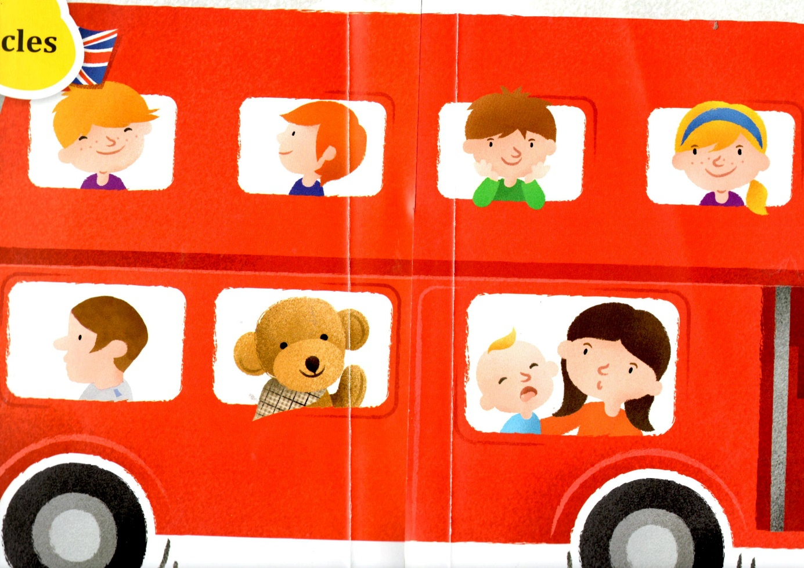
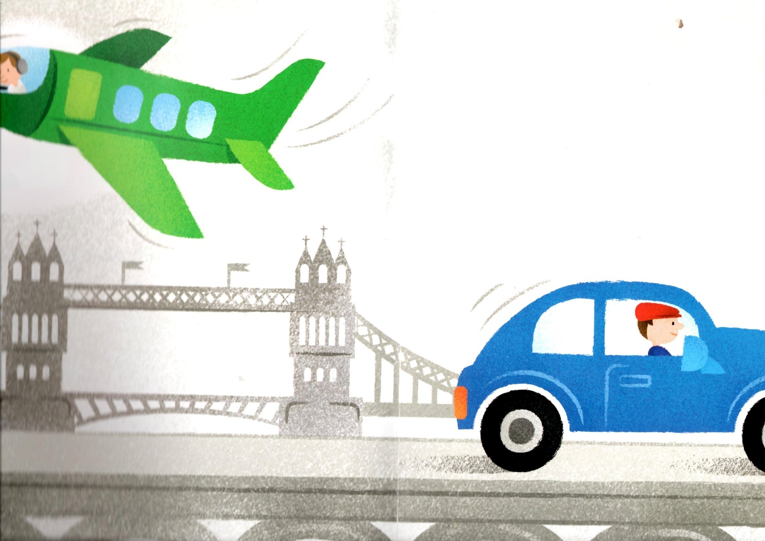

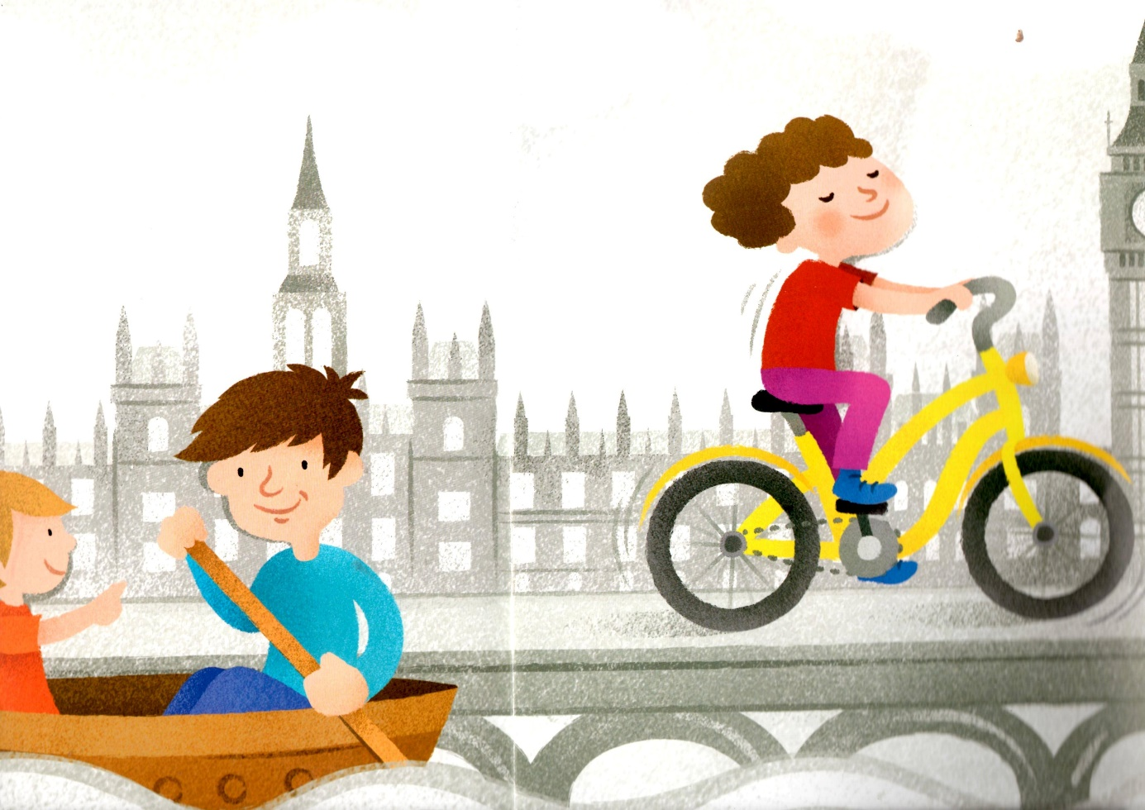
Zadanie 2. Odgłosy pojazdów
Dzieci mają przed sobą obrazek przedstawiający miasto(a city). Włączamy nagranie pojazdów, dzieci wskazują odpowiednie pojazdy do usłyszanych dźwięków. Po każdym odgłosie, pyta: What is this?co to jest? Dzieci nazywają pojazdy
Zadanie 3. Nazywamy odpowiednie środki transportu i wykonujemy odpowiednie gesty. Zachęcamy dzieci ,aby wykonywały ćwiczenia razem z nami.
Pojazd | Aktywność
A car (samochód) | Przemieszczamy się po pokoju, dłonie wysunięte do przodu i ułożone jak na kierownicy.
A plane (samolot) | Kładziemy się na brzuchu, rozkładamy ręce na boki, wyprostowane nogi lekko unosi my do góry.
A bike (rower) | Kładziemy się na plecach, unosimy nogi do góry i naśladujemy pedałowanie.
A boat (łódka) | Siadamy po turecku, naśladujemy wiosłowanie oburącz raz po prawej, raz po lewej.

Zadanie 4 Piosenka The wheels on the bus – zabawa ruchowa przy piosence.
https://www.youtube.com/watch?v=e_04ZrNroTo
The wheels on the bus go round and round Młynek rękami przed sobą.
Koła autobusu kręcą się
Round and round Młynek rękami przed sobą.
Kręcą się
Round and round Młynek rękami przed sobą.
Kręcą się
The wheels on the bus go round and round
All through the town
Przez całe miasto.

The doors on the bus go open and shut
Drzwi autobusu otwierają i zamykają się
Open and shut
Otwierają i zamykają się
Open and shut
The doors on the bus go open and shut
All through the town

The wipers on the bus go swish, swish, swish
Wycieraczki autobusu chlapią chlap chlap
Swish, swish, swish
Chlap chlap chlap
Swish, swish, swish
The wipers on the bus go swish, swish, swish
All through the town

The signals on the bus go blink, blink, blink
Światła autobusu migają, migają, migają
Blink, blink, blink
Migają. Migają. migają
Blink, blink, blink
The signals on the bus go blink, blink, blink
All through the town

The horn on the bus goes beep, beep, beep
Klakson autobusu brzęczy bip bip bip
Beep, beep, beep
Bip, bip, bip
Beep, beep, beep
The horn on the bus goes beep, beep, beep
All through the town

The motor on the bus goes vroom, vroom vroom
Silnik autobusu robi wrum, wrum wrum
Vroom, vroom, vroom
Wrum, wrum, wrum
Vroom, vroom, vroom
The motor on the bus goes vroom, vroom, vroom
All through the town

The people on the bus go up and down
Ludzie w autobusie skaczą w górę i w dół
Up and down
W górę i w dół
Up and down
The people on the bus go up and down
All through the town

The babies on the bus go “Wah, wah, wah!”
Małe dzieci w autobusie płaczą łeee, łee
“Wah, wah, wah!”
“Wah, wah, wah!”
The babies on the bus go “Wah, wah, wah!”
All through the town

The mommies on the bus go “Shh, shh, shh!”
Mamusie w autobusie mówią: ciii ,ciii , ciii
“Shh, shh, shh!”
“Shh, shh, shh!”
The mommies on the bus go “Shh, shh, shh!”
All through the town

The daddies on the bus go “I love you!”
Tatusiowie w autobusie mówią: Kocham Cię
“I love you!”
“I love you!”
The daddies on the bus go “I love you!”
All through the town

Zadanie 5. Karta pracy nr.1 Pokoloruj wyrazy- dostępna w załączniku.

